L’età della monarchia
Il Lazio nell’età del ferro
Latium indicaun’area fra il basso corso del Tevere e i Monti Ausoni (in seguito Latium adiectum indicava anche l’area del Liri).
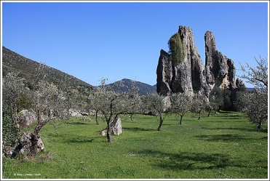 Monti Ausoni
Latini erano una popolazione di lingua europea (provenienti dall’Europa centrale).Latini prendono il nome dalla regione in cui vivevano ed erano già presenti dal X secolo a.C.
La loro principale risorsa economica è la pastorizia di ovini e suini. (“pecus” = “bestiame” = “ricchezza, beni posseduti” = “pecunia”). Il terreno romano era alluvionato. Durante l’età del ferro (IX- VII secolo) fu introdotto il frumento e molto consumato era il farro.
L’inumazione fu praticata dal IX: le tombe erano povere però alcune presentano anche oro, argento e ambra (provenienti dall’Etruria). Vi sono i primi fenomeni di concentrazione di villaggi e insediamenti.
I Latini erano coscienti di un’unità etnica e rituale (culto di Giove Laziare sul Monte Albano). Erano validi lo ius conubii, ius commercii e ius migrandi con le altre comunità latine (grande apertura mentale).
Alba Longa era il paese più importante. Varrone riporta la fondazione di Roma nel 753 a.C.:
- La cronologia risale all’assegnare 7 generazioni regie di 245 anni
- Si pensi Roma è fondata dall’unione del Palatino, Esquilino e Celio
- Cassola ipotizza uno spostamento di genti dai Colli Albani al Palatino (significativo evento come fondazione)
Le più antiche strutture sociali e politiche
I primi 4 re di Roma sono:
- Romolo (753-717)
- Numa Pompilio (715-673)
- Tulllo Ostilio (672-641)
- Anco Marcio (640-617)
I nomi sono stati dubbi per molto tempo, oggi non li si considera insicuri.
Romolo è sicuramente un personaggio mitico, è un eroe eponimo (prende il nome dalla città che fonda); Romolo significa “Romano” (Romula gens, Romula tellus).
La carica del re era elettiva (la prova è la carica di interrex). Romulo fonda le strutture della società romana:
- Senato, scelto dal re è verosimile e credibile
- Patrizi (“capi delle grandi famiglie”) e plebei (“moltitudine”) fino al 445 a.C. non erano possibili matrimoni promiscui. I patrizi già esistevano ed erano una casta chiusa ma solo a partire dall’età repubblicana (era molto più flessibile durante la monarchia). Popolus prima indicava solo i patrizi (“esercito”), quindi l’esercito era patrizio
- Clientela e patronato (cliens obbedisce e chi protegge è patronus) probabile e verosimile
- Divisione in 30 curie, divisione in 3 tribù è certamente antica ma non “originaria”, è una derivazione etrusca i Tities, Ramnes e i Luceres
Tradizioni sui primi re di Roma
Il ratto delle Sabine (lotta fra Romolo e i Cures sabini) e Numa Pompilio sono eventi controversi:
- La leggende indica una fusione fra i Curensi e un gruppo latino (una prova è la formula popolus Romaus Quirites, dove Quirites significherebbe “uomini di Cures”)
- La tradizione è verosimile per la fusione di due comunità (quella latina stanziata sul Palatino e quella sabina stanziata sull’Esquilino: l’inumazione dei Cures è il segnale archeologico, ma l’inumazione è una pratica che si andava diffondendo in tutta l’area fra la Campania e l’Etruria)
Nel caso di Numa Pompilio è significativo il nome italico (Pompilius era una forma osco-umbra corrispondente a Quintilius) e i Claudii e i Valerii erano di origine sabina. La fusione culturale avviene in una disparità culturale (sono molto più presenti i Romani). A Numa furono attribuite le strutture della religione e del culto:
- Flamini, pontefici, vestali, auguri
- Giorni fasti e nefasti
- Però alcuni sacerdozi sono già più antichi di Roma; non si pensa a una programmazione di un Re in ambito religioso.
La distruzione di Alba Longa per mano di Tullio Ostilio ha un fondo di verità (intorno alla metà del VII secolo Roma progredisce, i villaggi del Monte Albano decadono):
- Prima pavimentazione del foro romano (vita pubblica)
Controversa è la fondazione di Ostia di Anco Marcio:
- Le fonti archeologiche non confermano, quelle storiche tendono a confermala con riserva
- È indice, però, della necessità di occupare le vie del sale
La monarchia etrusca
616-510 a.C.:
- Fonti sono più sicure
- Fonti etrusche (Tomba Francois di Vulci)
- Fonti greche di Cuma sulle vicende di Tarquinio il Superbo
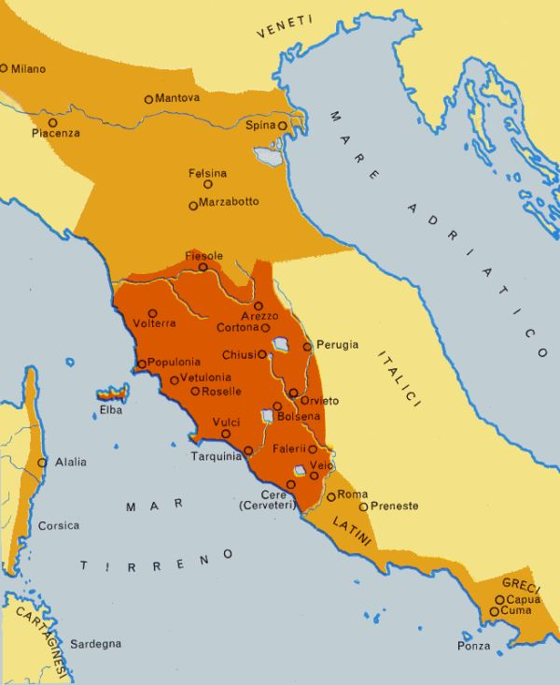
Gli Etruschi (in Rosso l’area occupata, in giallo l’area di influenza
Etruschi (Tusci o Tirreni) erano il popolo più progredito: si estesero fino a Capua e Nola e Pompei.
I Tarquini si impossessarono del potere a Roma per proprio tornaconto (non una conquista per conto di Tarquinia o di altre città etrusche), la nazionalità ancora non era un elemento precipuo.
Servio Tullio sarebbe stato un genero di Tarquino Prisco (non un ribelle, una ricostruzione storiografica posteriore), e gli Etruschi sapevano della sua discendenza latina (era chiamato Mastarna, già presente nel ciclo della Tomba di Francois.
Molto importante sono il rinvenimento della Niger Lapis (testo ufficiale di una legge sacra fra cui compare il termine recei, ossia rex) e un frammento di ciotola (dove è scritto Regia). Roma era latina ma con presenze etrusche (vicus tuscus)
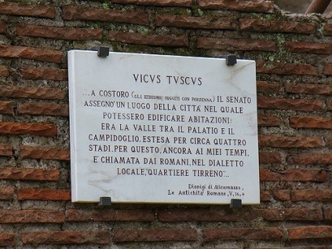
A Tarquino Prisco si attribuisce la costruzione della Cloaca Maxima
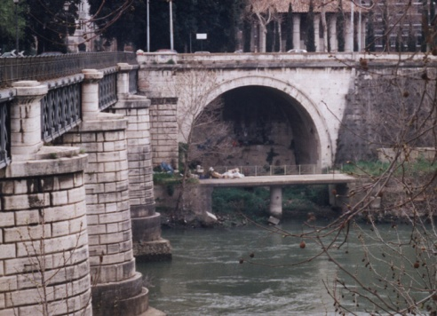
La Cloaca Maxima, vicino al Foro Boario
Le prime capanne vengono sostituite (da costruzioni anche in mattoni) e grandi opere di drenaggio del terreno e la città assume ora la più estesa conformazione rispetto alle altre città latine.
Si ipotizza che il sistema delle 30 curie sia da attribuire a Tarquinio Prisco (tradizione vuole che la modifica non sia stata operata per via degli auspici), infatti Servio Tullio modificò il sistema.
Le tre tribù (erano i Tities, Ramnes, Luceres; cioè tribù gentilizie) servivano per la disposizione militare: 3000 fanti (100 per curia e 1000 per tribù) e 300 cavalieri (100 per tribù). Comandati dai tribuni militum (capi della tribus). La votazione avveniva per curie:
- Votazione separata
- Maggioranza all’interno della curia, rappresentava il voto unitario della curia
- Curia significa cum viri (riunione di uomini), i Quirites erano i cum-virites (membri delle curie) spiega la formula Popolus Romanus Quirites
- Fanno già parte dell’esercito i plebei (è erronea la contrapposizione populus e plebei; plebei sono una parte del popolus e quindi dell’esercito)
La monarchia etrusca era una dinastia, però rimane il residuo simbolico dell’elezione di fronte all’acclamazione delle curie. È la cosidetta lex curiata de imperio (di epoca repubblicana), infatti, i comizi curiati convalidavano i testamenti e le adozioni.
Servio Tullio operò numerose riforme:
- Riforma militare: falange oplitica (corazza di bronzo, scudo rotondo, elmo, lancia e spada) e tattica
- Riforma politica: divisione “timocratica” ciò per censo e tribù secondo la residenza
- Riforma amministrativa: cesimento
Il sistema oplitico prevedeva lo schieramento a falange, quindi le sorti della battaglia non erano più decise da duelli individuali ma dall’urto di masse compatte, disciplinate e addestrate.
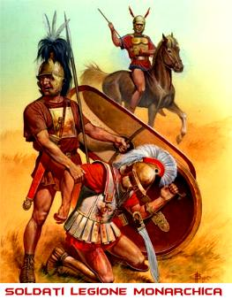
Il nuovo sistema richiedeva il censimento (aggiornato in quinquenni)
- È erronea l’attribuzione della composizione militare del III secolo (18 centurie di cavalieri, 5 ausiliari, 170 fanti) era impensabile mobilitare 17 000 fanti e 1800 cavalieri
- Vi era solo una distinzione in cavalieri, fanteria pesane e “infra classem” (fanteria leggera o accompagnamento)
- I numeri sono 600 cavalieri (6 centurie) e 6000 opliti (60 centurie)
- Si registra l’ampliamento del territorio e della demografia
- Il censimento avveniva per assi di bronzo (esiste solo la conferma di Plinio) o per l’estensione del territorio
- Assemblea ha una nuova conformazione: il comizio centuriato (articolazione delle varie centurie) però non si perde lo spirito dei comizi curiati)
In età Repubblicana esisteva già la divisione in tribù urbane (4) e tribù rurali (17), si pensa siano già presenti con Servio Tullio e siano il bacino di reclutamento militare.
Servio Tullio è rappresentato come il modello del re democratico. È possibile?
- Nell’ultima fase regia i vari comizi sono meno ascoltati rispetto al passato
- La riforma militare, però, privilegia la plebe dando maggiore importanza alla fanteria e non alla cavalleria gentilizia
Tarquinio il Superbo (534-510) è lo stereotipo del tiranno greco (è il simbolo di una monarchia avversata per sempre dalla Repubblica romana):
- Notevole è l’accordo del 509 con Cartagine (nell’accordo è presente la supremazia di Roma sui “sudditi latini”; ma erano in guerra con i Latini e rivendicavano il loro primato)
- Fondazione del tempio di Diana da parte di Servio Tullio
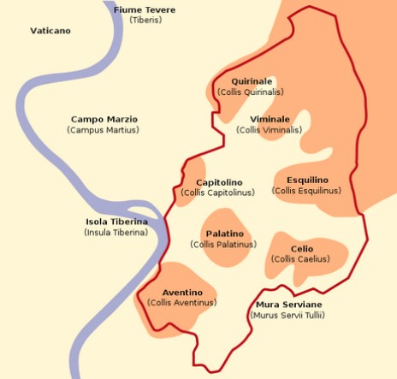
Roma in età regia

